**Põhja prefektuur**

**Pärnu mnt 139, Tallinn**

|  |  |  |
| --- | --- | --- |
| **8.04.2025** | **kell** | **20:00** |

**Lähtuvalt Korrakaitseseaduse § 68 lg 3 on Põhja prefektuur registreerinud teate avaliku koosoleku läbiviibimise kohta:**

|  |  |  |  |  |  |  |  |
| --- | --- | --- | --- | --- | --- | --- | --- |
| **alates** | **22.04.2025** | **kell** | **09:30** | **kuni** | **22.04.2025** | **kell** | **12:00** |

|  |  |
| --- | --- |
| **koosoleku eesmärk:** | Meeleavaldus „Aivo Petersoni vabadus“ |

|  |  |
| --- | --- |
| **koosoleku pidamise koht:** | Lubja 4, Tallinn, kõnniteel (skeemil märgitud kohtades) |

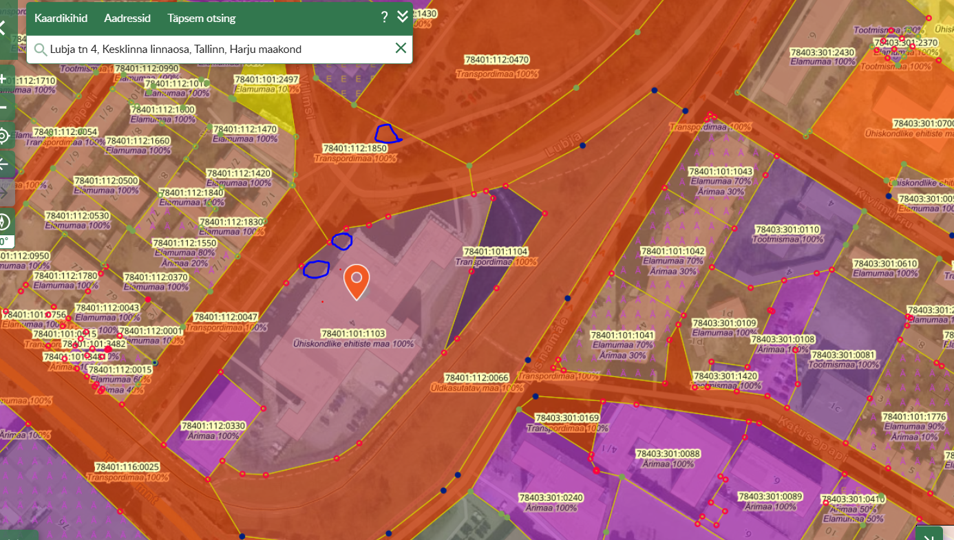

|  |  |
| --- | --- |
| **liikumismarsruut:** | Puudub |

|  |  |
| --- | --- |
| **osalejate arv:** | 50-100 |

|  |  |
| --- | --- |
| **teave koosolekul kasutatavate heli- või valgustusseadmete kohta:** | Kasutatakse väikest kõlarit |

|  |  |
| --- | --- |
| **teave koosoleku pidamiseks püstitatavate telkide, lavade, tribüünide või muude suuremõõtmeliste konstruktsioonide kohta:** | Ei ole |

|  |  |  |
| --- | --- | --- |
| **Korraldaja:** | Ees ja perekonnanimi: | Julia Smoli, Aleksei Teterev, Erakond KOOS |
| Sidevahend: | 56699335, info@eekoos.ee |

|  |  |  |
| --- | --- | --- |
| **Korrapidaja:** | Ees ja perekonnanimi: | Igor Hopp |
| Sidevahend: | 58282775 |

|  |  |  |
| --- | --- | --- |
| **Korrapidaja:** | Ees ja perekonnanimi: | Aleksandr Rumjanovski |
| Sidevahend: | 58145237 |

Julgestustalitus

Operatiivbüroo

Põhja prefektuur

Politsei- ja Piirivalveamet